产权交易系统
投标人操作手册

第一章 概要

1.1软件操作及主要功能说明
在广东省珠海市产权交易系统中，投标人需要进行的操作介绍如下：
角色名称 | 功能模块 | 功能点
投标人 | 公告大厅 | 竞买报名
投标人 | 资金管理系统 | 申请子账户、缴纳办证金
投标人 | 资金管理系统 | 查询保证金到账、退还情况
投标人 | 查看中标结果 | 门户网站产权交易结果公示

第二章 业务操作系统功能介绍

2.1 登录
操作步骤：
1.登陆珠海市公共资源交易中心门户网站（http://ggzy.zhuhai.gov.cn/），门户网站中部右侧有用户注册及登陆入口，投标人在此处注册，登陆。
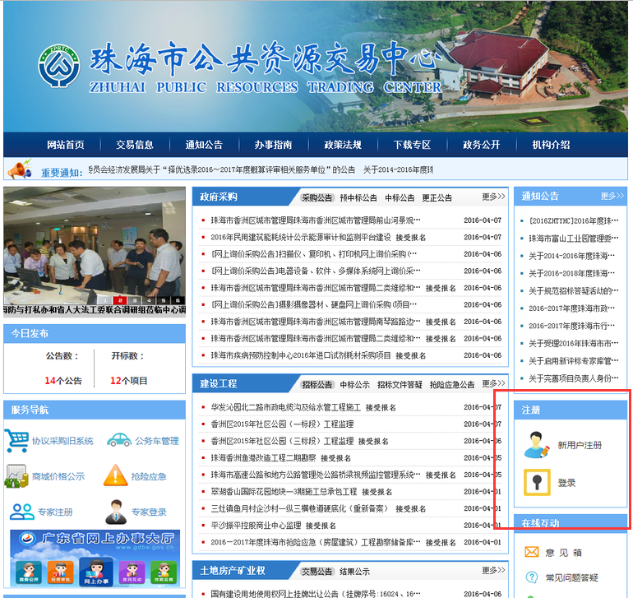

二、进入系统

（一） 进入首页
用户登录平台后，进入平台首页。如下图所示：
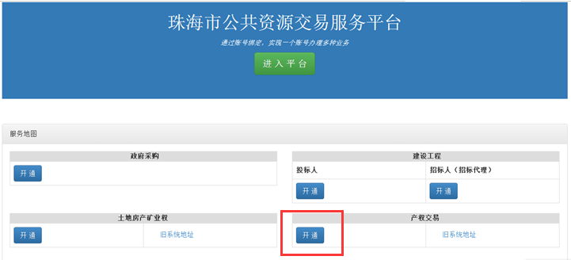

（二）开通权限
1. 用户点击“产权交易”栏目下的“开通”按钮，按照办事指南提示申请权限。如下图所示：
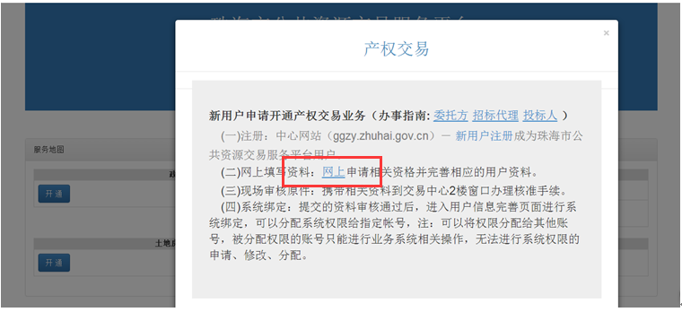

2.在“基本信息管理”界面中完善用户信息，填写资料后提交到中心审核。
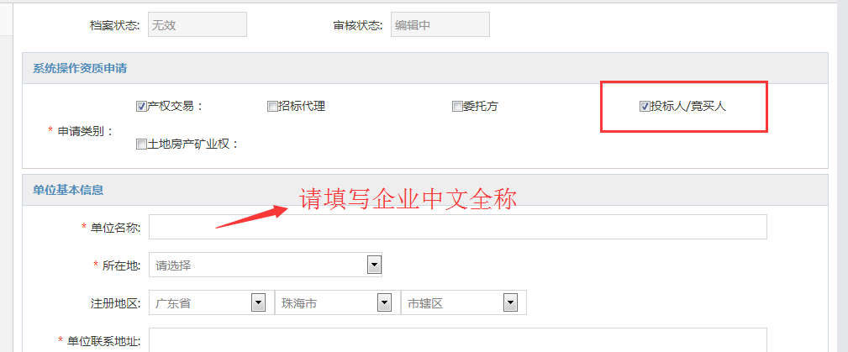

注意事项：用户信息完善后，请拨打珠海市公共资源交易中心电话0756-2583002、2538700、2538182、2538018、2602651办理资格认证。

3.企业系统绑定
在完成资格认证后，在系统绑定处绑定产权系统，激活本账号产权系统功能点。如需开通子账号的，则激活子账号的产权系统功能点。
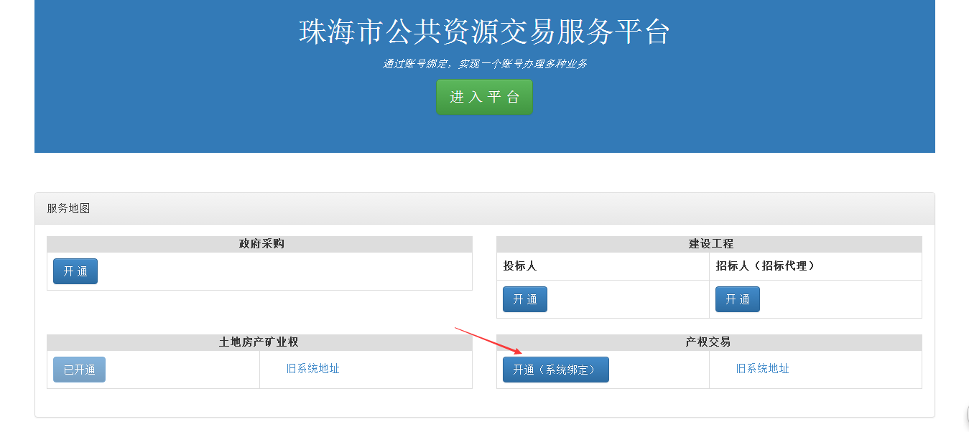

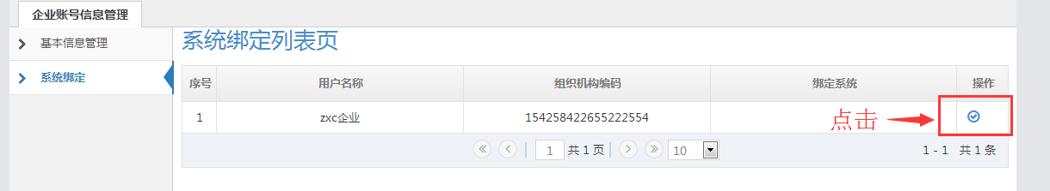

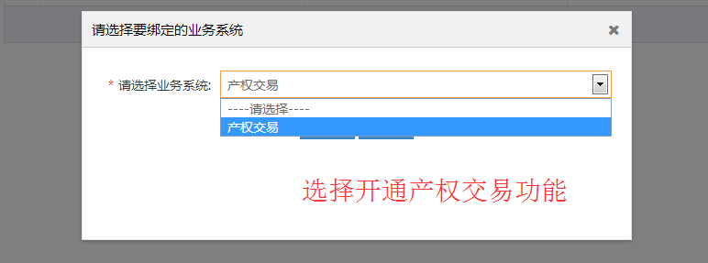

3.变更用户信息
用户如需对信息进行变更操作可按下图变更键进行修改，待审核员审核后生效。
若无需，则直接进入公告大厅进行报名。

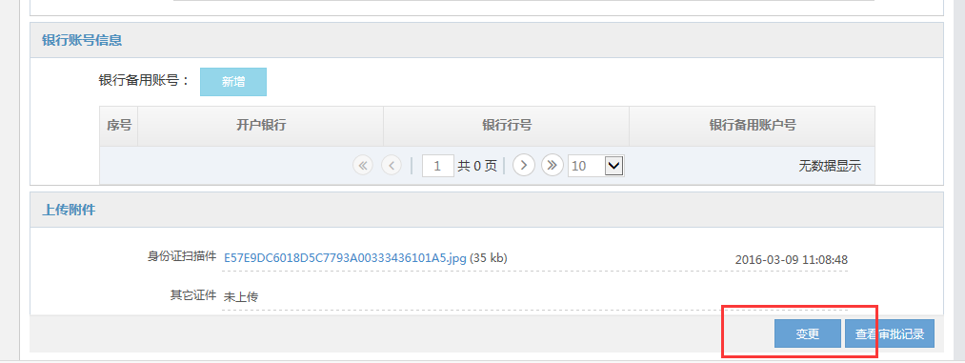

三、竞买报名

（一） 竞买报名
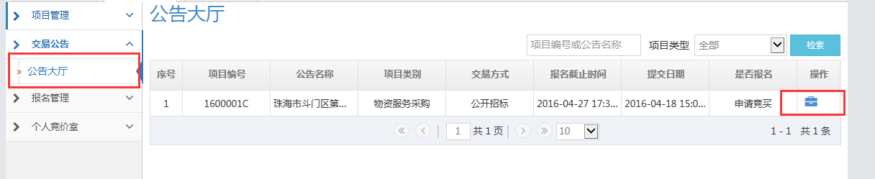
1.登录系统，进入产权系统操作界面，点击左侧导航栏中的【公告大厅】，主页面列表显示所有已经发布公告的项目，点击操作栏中的按钮，进入报名页面。如下图所示：

2.查看公告内容，若有竞买意向，可点击页面上方的“报名”按钮，进入报名环节。如下图所示：
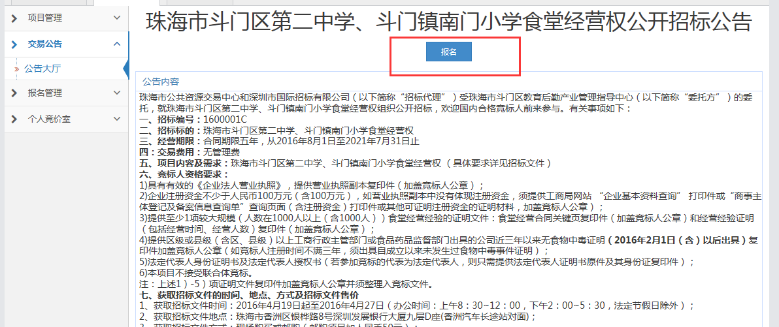

3.选择报名标的，可多选，完成页面填写后，点击“下一步”按钮。如下图所示：
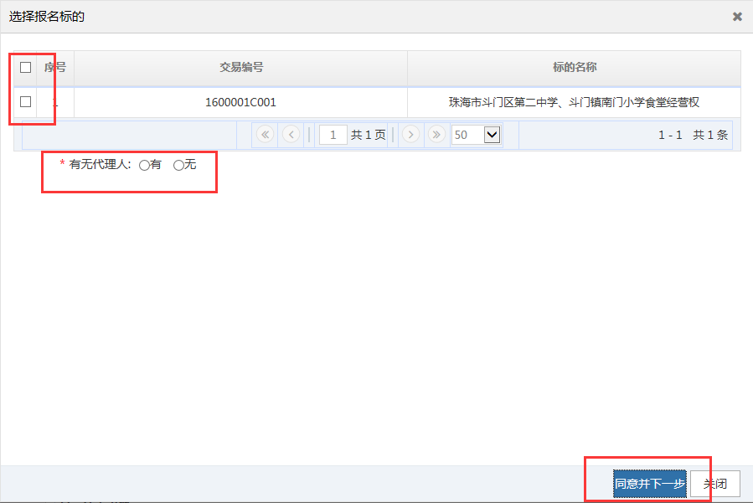

4.在投标人信息填写页面，完成报名信息填写以及相关附件的上传，点击“提交”按钮。如下图所示：
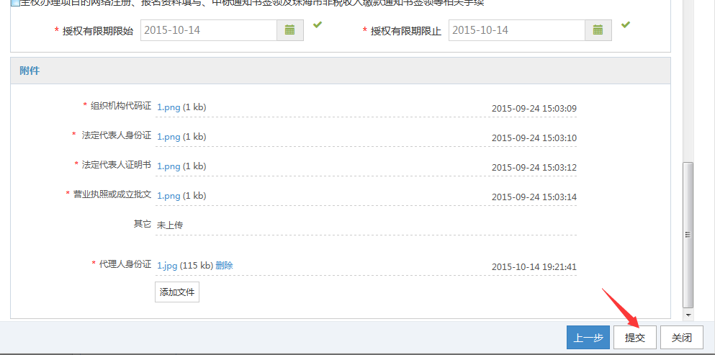

四、缴纳保证金
（一）申请子账号
1.报名信息审核通过后，下一个操作节点将开启（间隔时间为10分钟）。竞买人需进入资金管理系统缴纳保证金,投标人参与项目的每一个标的都有唯一对应的子账号，投标人必须按照标的的子账号缴纳保证金，才能确保保证金正确到账。点击右上角“资金管理系统”页面，进行系统切换。如下图所示：
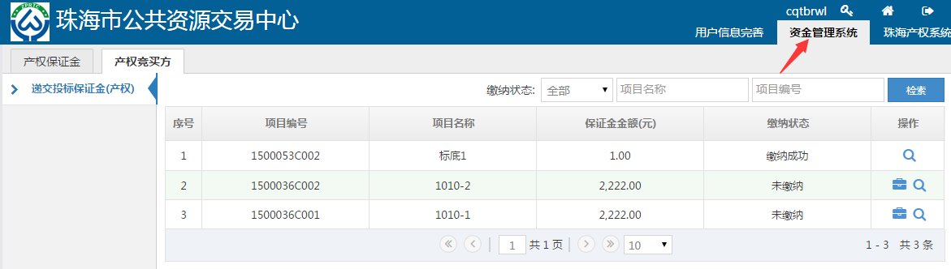
2.进入保证金系统，点击左侧导航栏中的【递交保证金】，主页面列表显示报名信息已审核通过的项目。点击操作栏中的按钮，进入获取子账号的页面。如下图所示：
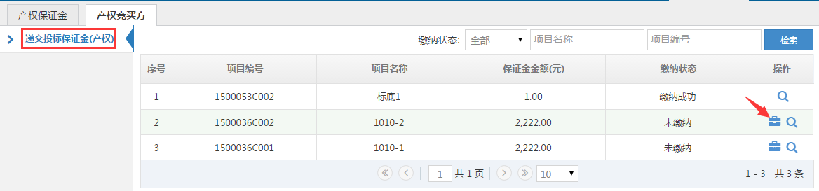
3.选择生成缴纳保证金子账号的银行，完成后点击“下一步”。如下图所示：
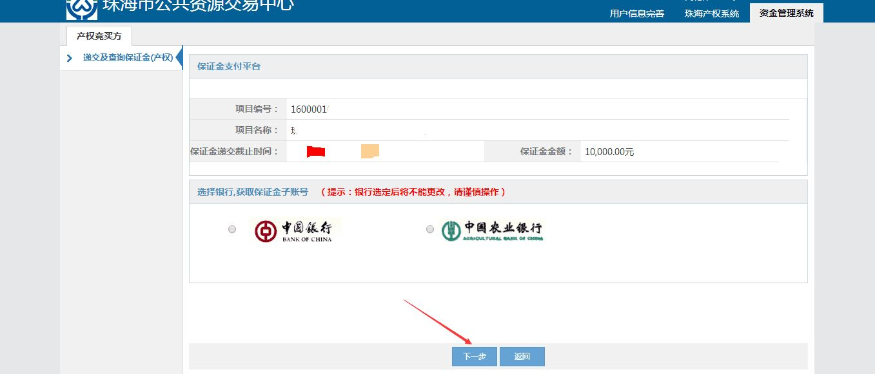

（二）缴纳保证金
1.页面将显示保证金子账号等保证金相关信息，需要竞买人在保证金截止时间前将足额的保证金汇入子账号中。点击“打印”按钮，可打印该页面。如下图所示：
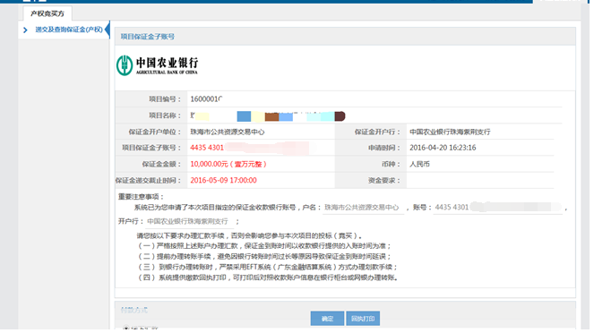

2.完成线下汇款后，再次进入资金管理系统，点击左侧导航栏中的【递交保证金】，可查看到该项目的保证金状态为“缴纳成功”。如下图所示：
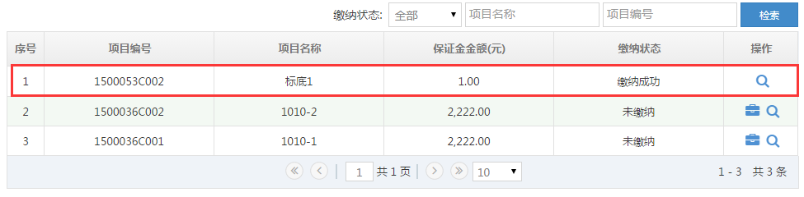
3.点击操作栏中的按钮，可查看保证金缴纳明细。如下图所示：
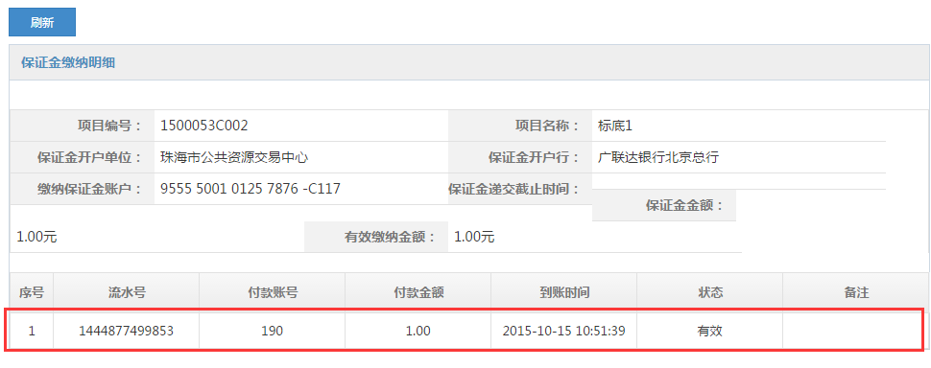

五、我的项目

（一）中标结果公示
进入【我的项目】，点击左侧导航栏中的【中标结果公示】，主页面列表显示中标结果公示内容。如下图所示：
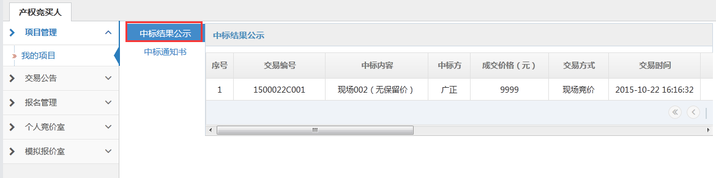

（二）中标通知书
1.进入【我的项目】，点击左侧导航栏中的【中标通知书】，主页面列表显示中标通知书。如下图所示：
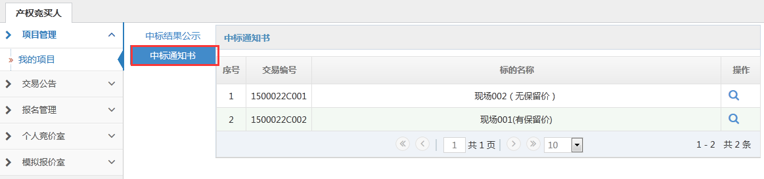

2.点击操作栏中的按钮，可查看中标通知书的内容。如下图所示：

